

 | １回目の投票 |  | ２回目の投票
 | 選挙区選挙 |  | 比例代表選挙 |  | 家族の一票  ムダに  しないでネ！  ご両親や  選挙権のある  お子さんにも声を  かけてネ！！
 | うすい黄色の票  候補者名を書く  （苗字だけで良い） |  | 白い色の票  候補者名を書く  （苗字だけで良い） |  | 家族の一票  ムダに  しないでネ！  ご両親や  選挙権のある  お子さんにも声を  かけてネ！！

自治体現場をわかっている２人です！

裏面には「藤川まさし」と「えさきたかし」の訴えの一部を載せています。

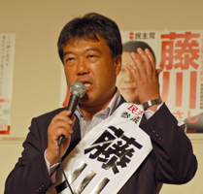
◎「藤川まさし」候補者は訴えます

私は、市役所に２１年勤務し、経済局や観光部を経験しました。その後、市会議員を７年務めました。地域経済をしっかりさせなければならないと実感しています。
地方が都会を支え、国を支えています。そして、地域経済を支えているのは中小企業の皆さんです。将来を見据えて働ける地域をつくるには、政治と行政の役割は大変大きなものがあります。
北海道企業全体を考えて行くには、第１次産業を中心に第２次産業・第３次産業を発展させていかなければならない。

次産業を中心に第２次産業・第３次産業をうまくつなげ、豊富な資源を活かして発展させなければなりません。北海道にはたくさんの可能性があるのです。
自民党の政治で疲弊した地方を再生するための施策を民主党は着実に進めてきました。地方の行政、医療、福祉、教育を充実し、皆さんの生活を守るため全力をあげています。地域のことは、地域住民がしっかり守り発展させられる政治をめざします。【街頭演説より】

◇◇◇◇◇◇◇◇◇◇◇◇◇◇◇◇◇◇◇◇◇◇◇◇◇◇◇◇◇◇◇◇◇◇◇◇◇◇◇◇◇◇◇◇◇◇◇◇◇◇◇◇◇◇◇◇◇◇

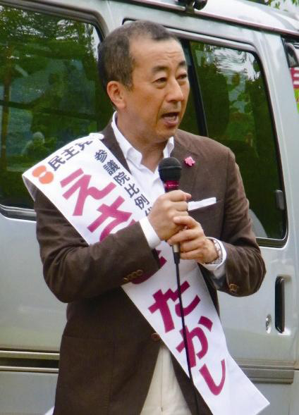
◎自治労の代表「えさきたかし」候補は
訴えます。

自民党中心の政権によって公共サービスはズタズタに切り捨てられ、地域は悲鳴をあげています。
公共サービスの再生なくしてはこの国の再生はありません。政権交代が実現した今こそ、公共サービスを再生させる時です。地方自治体に働く現場の仲間の思い、仲間の声、仲間の頑張りを国政に反映させるため奮闘します。【街頭演説より】

「えさきたかし」候補は、福岡県三橋町（合併して柳川市）役場出身です。現在は、自治労の公務員制度改革担当・特別執行委員です。

